Сценарий праздника ко дню Матери «Это наша мама!»
(старшая группа)
Ведущий: Добрый день, дорогие друзья! Сегодня мы отмечаем самый главный, самый важный для каждого человека день — день Матери! Ведь именно мама подарила намжизнь, окружила нас заботой и лаской, вниманием и душевным теплом, именно мамаподдерживает нас в трудные минуты и радуется вместе с нами нашему успеху.
Когда скажу я: «Мама» -
Улыбка на губах
И вздернут нос упрямо,
И счастье есть в глазах!
Когда скажу я: «Мама»,
Душа моя поет,
И сердца диаграмма
Меня звонить зовет!
Звоню я своей маме
И с нетерпеньем жду,
Когда она ответит
И я скажу: «Люблю!»
А что же такое мама в сознании детей? Сейчас мы это и узнаем.
Ребенок 1:
Что такое мама?
Это яркий свет,
Это много знаний,
Ужин и обед!
Ребенок 2:
Что такое мама?
Веселье, радость, смех!
Мама как сердечко,
Ведь сердце есть у всех!
Ребенок 3:
Что такое мама?
Это как стена,
Защитит от драмы
Папу и меня!
Ребенок 4:
Что такое мама?
Это гордость, честь!
Но это не реклама,
Это то, что есть!
Ребенок 5:
Что такое мама?
Это все на свете!
Мам мы поздравляем,
С любовью, ваши дети!
Ребёнок 6:
«День матери» - праздник особый,
Отметим его в ноябре:
Зимы ожидает природа,
И слякоть ещё на дворе.
Но мы дорогим нашим мамам
Подарим веселье сердец!
Тепла и улыбок желаем,
Огромный вам детский
Привет!
Песня «Песня для мамы»

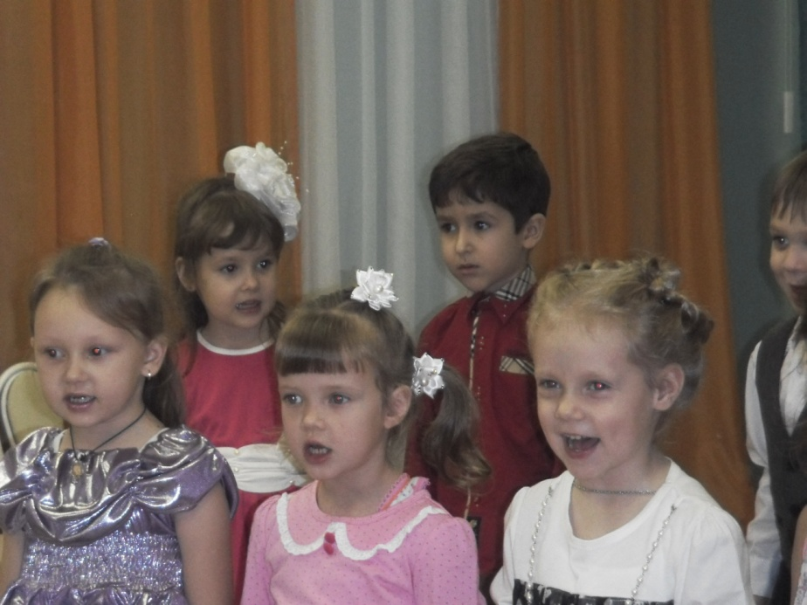
Ведущий: Сегодня в такой замечательный день мы будем веселиться, петь, танцевать, играть. А, чтобы мамам не было скучно, мы и для них приготовили различные задания и конкурсы. Ну. Вы все готовы? Тогда начинаем. И первое задание будет для мам. Сейчас мы проверим помнят ли они сказки. Отвечать можно хором.

Первый конкурс «Что за чудо эти сказки»
1. Что рукодельница уронила в колодец?
- кольцо,
- веретено,
- ведерко,
- прялку.
2. Кого позвал петушок, когда нашел колосок?
- курицу с цыплятами,
- Мурку и Бобика,
- Круть и Верть,
- хозяйку.
3. Что подарил месяц Апрель падчерице?
- колечко,
- машину,
- платье,
- дом.
4. Какой цветок больше всего любило Чудовище?
- ромашку,
- колокольчик,
- тюльпан,
- аленький цветочек.
5. Кем был папа Карло?
- столяром,
- клоуном,
- шарманщиком,
- фокусником.
6. Что надо сказать, чтобы вход в пещеру открылся?
- снип – снап – снуре, пурре, базелюрре,
- абра-кадабра,
- сим-сим, откройся,
- хоп-хей, лалолей.
Ведущий: Молодцы мамы! Благодарим Вас, за участие

Второй конкурс «Заморочки из бочки»
Ведущий: У меня в корзинке спрятаны муляжи овощей. Сейчас нужно отгадать, что лежит в нем?

Загадки:
1. Под землей птица гнездо свило, яйца нанесла. (Картофель).
2. Лежат у матки телятки гладки, лежат рядками зеленые сами. (Огурец).
3. Заплата на заплате, а иглы не бывало. (Капуста).
4. Пришла панья, в желтом сарафане, начали раздевать, стали слезы проливать. (Лук).
5. Я красна – не девица, зелена – не дубрава, с хвостом, а не мышь. (Морковь).
6. Сначала растут, потом цветут, потом зеленеют, а как поспеют – краснеют. (Помидор).
Ведущий: Ай да, молодцы мамы. Все овощи отгадали.
Игра с бубном «Ты катись весёлый бубен »

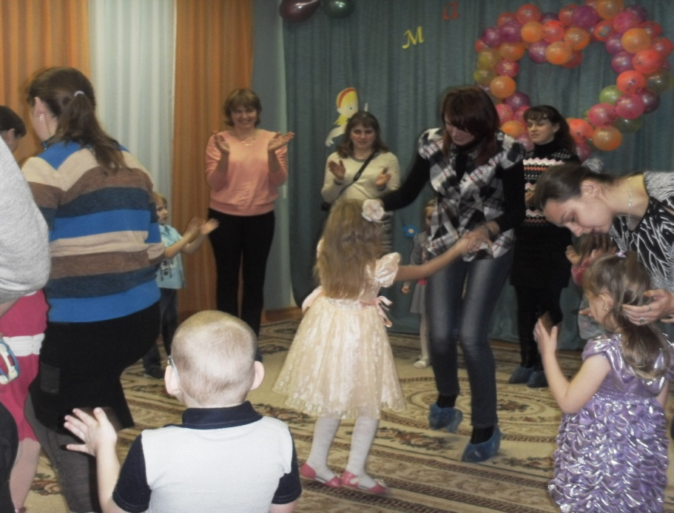
Взрослые и дети становятся в круг, и передают друг другу бубен говоря слова:
«Ты катись весёлый бубен,
быстро, быстро по рукам.
У кого остался бубен,
Тот сейчас станцует нам».
Ведущий: Наш праздник продолжается. Сейчас для наших мам мальчики споют частушки.
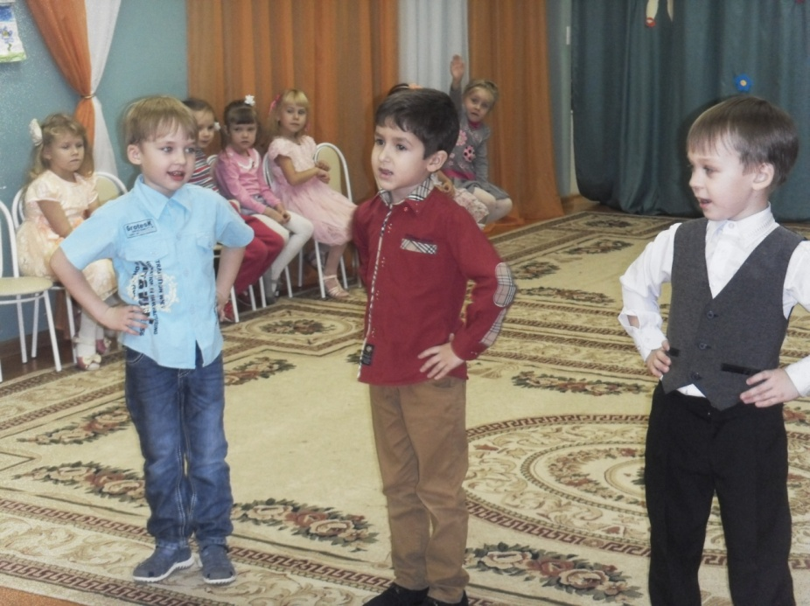
Частушки
- Всем мамулям в этот день
Дарим мы частушки,
Чтобы мамочки у нас
Были веселушки.
- Нашу маму на работе
Сильно уважают,
А домой она придет
Сильно обижают.
- Кто нас учит щи варить,
Постирать, посуду мыть,
Кто прощает все на свете,
Это мама - знают дети!
- Не сердитесь вы на маму
Если говорит не то,
Лучше обнимите маму,
Поцелуйте горячо.
- Я люблю свою мамулю
Она добрая душа,
Если где-то я халтурю,
Все прощает мне она.
- Мы частушки петь кончаем,
Нашим мамам обещаем:
Будем добрыми расти,
Хорошо себя вести.

Ведущий: Теперь посмотрим, кто из детей окажется самым ловким.
Следующий конкурс «Спортивный»
Делимся на две команды. Вам надо пробежать между предметами, добежать до стула, позвенеть в бубен и вернуться назад. Последний берет бубен и с ним бежит к команде.
Ведущий: Замечательно! Наши дети быстрые и ловкие. А мы продолжаем дальше.

Ребенок 7:
Маму крепко поцелую,
Обниму мою родную.
Очень я люблю ее.
Мама – солнышко мое!
Ребенок 8:
— Я сегодня утром встал,
С удивлением узнал
Что у нашей мамы праздник
Вот такой вот я проказник.
Ребенок 9:
Улыбаюсь я, как мама. Так же хмурюсь я упрямо.
У меня такой же нос и такой же цвет волос!
Ростом ниже я, но все же и глаза и нос похожи!
Ходим в ногу я и мама. Так похожи – говорят.
Только мама смотрит прямо, я налево и направо,
А еще смотрю назад!
Танец «Кадриль»
Ведущий: Сколько ночей вы, мамочки, провели у детских кроваток! Едва услышав детский голос вскакивали с постели. И, думаю, вам не составит труда узнать своего ребенка по голосу.
Конкурс -игра «Узнай по голосу»
(Мамы встаютв ряд спиной к своим детям. Дети по - очереди говорят «Мама я тебя люблю». Мамы должны узнать своих детей по голосу.)
Ведущий :
Наши мамы — просто класс!
Все умеют они сами!
Только в очень трудный час
Мы спешим на помощь к маме!
И сегодня, в этот день
Будем маму поздравлять,
Предлагаем прогнать тень —
В пазлы с мамочкой сыграть!
Игра «Собери картинку»
Дети подают мамам кусочки пазла и вместе собирают его. (Солнышко и сердце)
Ведущий: Все вы знаете, что в нашем мире все построено на любви. Предлагаю ответить на последние вопросы.

Вопросы:
1. Кто любил Мальвину? (Пьерро).
2. Кого любила Крошечка – Ховрошечка? (Коровушку).
3. Кого любило Чудовище? (Настеньку).
4. Кого любила Герда? (Кая).
5. Кого полюбил принц, плывущий под алыми парусами? (Ассоль).
6. Кого полюбила Снегурочка? (Леля).
7. Кого полюбила Царевна – Лебедь? (Гвидона).
8. Кого полюбила Царевна – Несмеяна? (Емелю).
9. Кого любит мать? (Своих детей).
Ребенок 10:
— Дорогая мамочка, мамуля
Милый дорогой нам человек
Любим крепко и целуем
Будь счастливой весь свой век.
Ребенок 11:
— Любимая мама, тебя поздравляю,
В День матери счастья, здоровья желаю.
Ты в сердце моём, даже, если в разлуке,
Я помню всегда твои нежные руки.
Ребенок 12:
— Пусть каждый твой день наполняется светом,
Любовью родных будь, как солнцем, согрета.
Прости, временами тебя огорчаю,
Поверь, что невольно...Себя я ругаю.
Ребенок 13:
— Любому, кто живет на белом свете,
Любить, кто может, думать и дышать,
На нашей голубой планете
Роднее слова нет, чем мать.
Ребенок 14:
— Благодарю тебя, родная мама
За доброту, за ласку и любовь.
Была я не послушна и упряма,
Но ты, с терпеньем, всё прощала вновь.
Ребенок 15:
— День мамы, праздник не простой,
Для нас для малышей любимый.
Пусть мама будет вечно молодой
И самой нежной, милой и красивой.
Игра на музыкальных инструментах
Ведущий : О, сколько добрых, нежных слов,
Готовы мамочкам дарить мы!
Готовы мы дарить любовь,
Готовы исполнять мечты!
Сейчас в заключении нашего праздника
Мы вам дарим этот танец.
Танец с ленточками

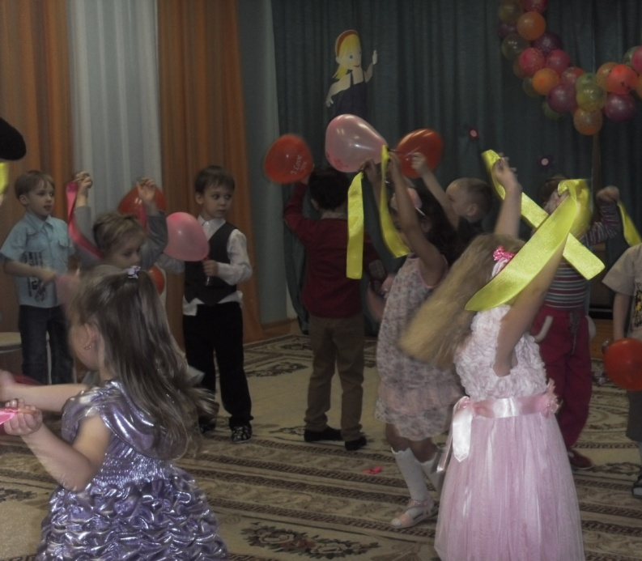
Ведущая:
— Мы в жизни разными дорогами шагали
Неважно, сколько зим и сколько лет,
Но эту истину давно уже познали:
Родней, чем мама, человека нет.
И сегодня ваши дети подарят вам свои небольшие скромные подарки, которые они с любовью изготовили для вас.

